**旅行模拟查询系统**

1. **需求分析**
   1. 问题描述

城市之间有三种交通工具（汽车、火车和飞机）相连，某旅客于某一时刻向系统提出旅行要求，系统根据该旅客的要求为其设计一条旅行线路并输出；系统能查询当前时刻旅客所处的地点和状态（停留城市/所在交通工具）。

* 1. 功能需求
     1. 城市总数不少于10个
     2. 建立汽车、火车和飞机的时刻表（航班表）
        1. 有沿途到站及票价信息
        2. 不能太简单（不能总只是1班车次相连）
     3. 旅客的要求包括：
        1. 起点
        2. 终点
        3. 途经某些城市和旅行策略
           1. 旅行策略有：

最少费用策略：无时间限制，费用最少即可

最少时间策略：无费用限制，时间最少即可

限时最少费用策略：在规定的时间内所需费用最省

* + 1. 旅行模拟查询系统以时间为轴向前推移，每10秒左右向前推进1个小时(非查询状态的请求不计时)
    2. 不考虑城市内换乘交通工具所需时间
    3. 系统时间精确到小时
    4. 建立日志文件，对旅客状态变化和键入等信息进行记录
    5. 某旅客在旅行途中可更改旅行计划，系统应做相应的操作
    6. 用图形绘制地图，并在地图上反映出旅客的旅行过程。
  1. 需求分析
     1. 设计最短路径的算法及存储其需要信息的存储：本设计中最短路径的算法利用迪杰斯特拉算法，存储方法为便于查询的时刻表存储和便于计算的邻接矩阵。
     2. 该程序所做的工作模拟旅游交通查询，为旅客提供种最优决策的交通查询。此程序规定：在程序中输入城市名称时，需输入一个字符串类型；输入运输工具及其编号时，需输入一个字符串类型；输入列车的费用时，需输入一个浮点数据；输入列车开始时间和到达时间时，均需分别输入年、月、日、时4个整型数据；在选择策略时，应输入与所选功能对应的一个整型数据。
     3. 程序的输出信息主要是：最快需要多少时间才能到达，或最少需要多少费用才能到达，输出在途中经过的城市名称；
     4. 程序的功能包括：火车信息查询、最短路径查询、火车信息编辑、读入修改信息、查看火车信息、查看城市信息，提供三种最优决策：最快到达、最省钱到达，最短路程到达。
     5. 模拟旅游交通查询系统，能实现现实生活中对火车以及旅客的各种需求做出相应的程序；能实现选择功能。

1. **概要设计**
   1. 软件开发环境
      1. Windows 10 + Visual Studio 2019
      2. MacOS
   2. 数据结构设计
      1. 汽车、火车和飞机的时刻表class TimeTable

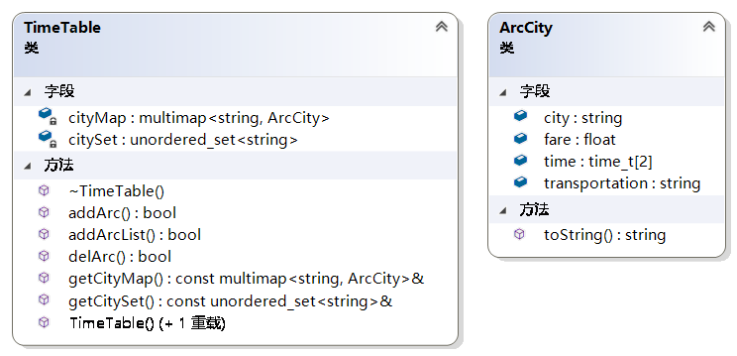

* + - 1. 城市集合CitySet
      2. 城市地图CityMap
         1. class ArcCity

终点city

起始时间time[2]

票价fare

运输方式 transportation

* + 1. 旅客表class PassengerTable



* + - 1. 旅客需求表class PassengerRequirements

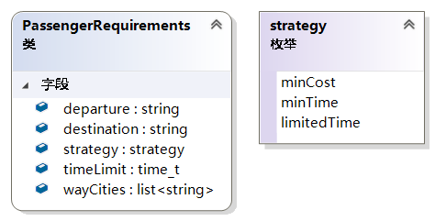

* + - * 1. 起点departure
        2. 终点destination
        3. 策略strategy
        4. 时间限制timeLimit
        5. 途经城市wayCities: list
      1. 旅行计划表TravelSchedule

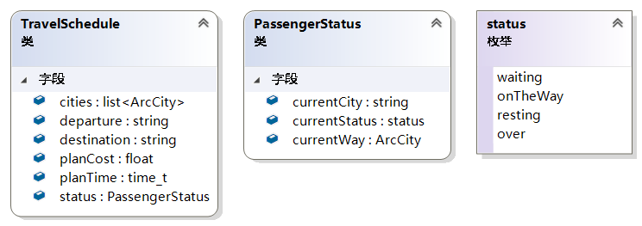

* + - * 1. 旅行计划class TravelSchedule

起点departure

终点destination

途经城市cities: list

计划花费planCost

计划时间planTIme

当前状态class PassengerStatus

当前城市currentCity

当前状态currentStatus

当前行程currentWay

* + 1. 日志文件class Logger



* + - 1. 当前时间
      2. 事件
  1. 主模块和各子功能模块
     1. 主模块
        1. 时间轴控制模块
           1. 对UI模块提供信息传输接口
     2. 子模块
        1. 时刻表模块
           1. 对主模块提供增加、删除、修改接口
           2. 对所有模块提供查询接口
        2. 乘客模块
           1. 对主模块提供增加、删除、修改接口
           2. 对所有模块提供查询接口

查询旅客是否存在（即是否提交过需求）

查询旅客旅行计划

查询旅客当前状态

* + - 1. UI模块
         1. 对主模块提供信息传输接口
      2. 路径算法模块
         1. 对主模块提供查询接口

计算路径（3种策略）

1. **详细设计**
   1. 对模块流程进行描述
   2. 定义数据结构的基本操作
   3. 画出函数调用关系
   4. 写出函数的伪码算法
2. **系统架构**
   1. 主模块
      1. 接收键盘键入命令，分析该命令并调用相应的模块，并以时间为轴向前推进
   2. 旅游线路设计和输出模块
      1. 生成相应的旅游线路
   3. 状态动态查询显示模块
   4. 日志文件处理模块
      1. 完成相应的日志文件写入和查询结果输出等功能
3. **算法设计**

//

1. **模拟系统**

//有初步的简单设计，可以满足基本需求，图形界面完成后重新整合

1. **界面设计**

//WebGL+Bootstrap，有初步的外观设计，回头解决信息传输和接口问题

//应完成的文档资料

/*

* 设计任务的描述+
* 功能需求说明及分析+
* 总体方案设计说明

软件开发环境、总体结构和模块划分等

* 数据结构说明和数据字典（数据名称、用途等）+
* 各模块设计说明-

算法思想、算法、特点及与其它模块的关系等-

* 范例执行结果及测试情况说明-
* 评价和改进意见-
* 用户使用说明+

*/